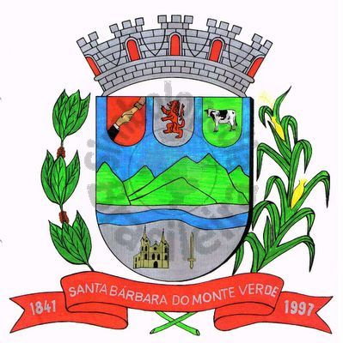 |  | Câmara Municipal
 |  | de Santa Bárbara do Monte Verde
 |  | ESTADO DE MINAS GERAIS

EDITAL DE CONVOCAÇÃO 03/2024

Ficam com base no que dispõe nos artigos 15, §2º, inciso II, e 17, parágrafo único, inciso I do Regimento Interno e Art. 53, Inciso II, alínea c da lei Orgânica Municipal e demais artigos pertinentes convocados os Senhores Vereadores da Câmara Municipal de Santa Bárbara do Monte Verde, para uma Reunião Extraordinária a ser realizada no dia 02 de maio, quinta-feira às 18 (dezoito) horas na Sede da Câmara Municipal. O intuito da reunião é apreciação e votação do Projeto de Lei n° 06/2024 que “Dispõe sobre a delimitação das Áreas Urbanas Consolidadas (AUC) e a definição das Áreas de Preservação Permanente (APP) em Áreas Urbanas Consolidadas (AUC), nos termos que estabelece a Constituição Federal, a Lei n° 6.938/1981, Lei n° 12.651/2012 e a Lei n° 14.285/2021.”
Santa Bárbara do Monte Verde, 30 de abril de 2024.

Lenilson Marcos Ferreira
Presidente da Câmara Municipal

Certifico que publiquei esta convocação, no quadro de avisos desta casa legislativa em _____ de abril de 2024.

Funcionário(a)_________________________

Rua José Antônio de Almeida, 169 - Centro - CEP 36132-000 - Santa Bárbara do Monte Verde| MG
CNPJ: 01.633.260/0001-67 – Tel. (32)3283-8113 – e-mail: camara.sbmv@yahoo.com.br

